

**¡Nuevo animación de Holy “Holy CM” lanzado! 🎉**

**¡Queridos fans de Holy, gracias por esperar!**

**Se ha lanzado una nueva animación llena del encanto de Holy.**

**Esta obra está repleta de elementos de ternura y sanación que seguramente calentará tu corazón.**

# Aspectos destacados de Holy CM

1. 1. El mundo adorable y reconfortante de Holy.
2. 2. Las mejillas regordetas de Holy.
3. 3. Poses adorables que harán sonreír a cualquiera.

# ¡Evento especial en la aplicación Smappoke!

Para celebrar el lanzamiento de la nueva animación de Holy “Holy CM”, se está llevando a cabo una tarea especial en la aplicación Smappoke.

🔗 Enlace de la tarea: [https://www.smapocke.app/list/open_event](https://www.smapocke.app/list/open_event)

⏰ Fecha límite: 30 de septiembre de 2024

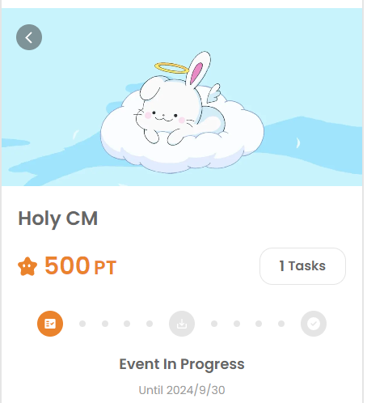

# ¡El período de adquisición de Holy NFT está abierto!

Además, el período de adquisición de Holy NFT ha comenzado. Aquellos que completaron el registro en PREMINT y fueron seleccionados ahora pueden obtener sus NFTs.

🔗 Información detallada sobre la obtención de Holy NFT: [https://note.com/japan_dao/n/n65c9e48aff43](https://note.com/japan_dao/n/n65c9e48aff43)

# ¡No te pierdas las últimas actualizaciones de Holy! 🎨

El proyecto Holy tiene muchos desarrollos planeados para el futuro. Además, este Holy NFT servirá como prueba de ser uno de los primeros usuarios de Holy, ¡así que no olvides reclamar el tuyo!

📢 Obtén las últimas actualizaciones aquí

Cuenta oficial de Holy en X: [https://x.com/holysinfo](https://x.com/holysinfo)

Cuenta oficial de JAPAN DAO en X: [https://twitter.com/japandaojp](https://twitter.com/japandaojp)

Discord oficial de JAPAN DAO: [https://discord.com/invite/japandao](https://discord.com/invite/japandao)